新 书 推 荐

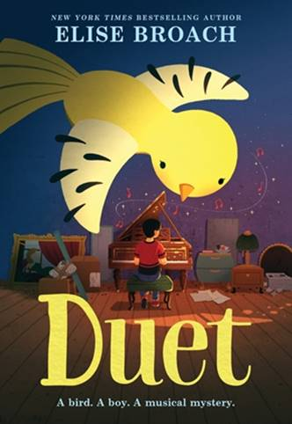
中文书名：《二重奏》
英文书名：DUET
作 者：Elise Broach
出 版 社：Little, Brown
代理公司：ANA/Yao Zhang
出版时间：2022年5月
代理地区：中国大陆、台湾
页 数：288页
审读资料：电子文稿
类 型：7-12岁少年文学

内容简介：

一只有音乐天赋的金翅雀，一个钢琴男孩，一架湮没在历史中的珍贵钢琴，一个有着数百年历史、涉及肖邦，乔治·桑，和欧仁·德拉克洛瓦三位艺术大师的艺术史谜团，这个文学故事将带你走进一个由音乐、绘画、文学共同构建的奇妙文艺世界。

欢迎来到米拉贝尔的世界，她是一只小金翅雀，喜欢唱歌，梦想成为一名音乐明星。米拉贝尔和她的家人们住在钢琴教师斯塔里克先生的后院里，她很快就被斯塔里克先生的新学生吸引住了。迈克尔·金（Michael Jin）是一名极具钢琴天赋的11岁男孩，但是一节又一节的钢琴课过去了，男孩总是难以突破，他开始拒绝弹奏。随着夏末临近，著名的肖邦国际钢琴比赛即将到来。迈克尔怎样才能及时为比赛做好准备呢？令米拉贝尔惊讶不已的是，当她歌唱肖邦作品的时候，男孩也开始在钢琴上演奏起来。这是他们的第一次二重奏。

这打开了一次秘密冒险的开端，米拉贝尔和迈克尔在音乐、友谊以及解开围绕在一架价值连城的遗失钢琴之谜的道路上走得远比他们想象中更远。一座藏满珍宝的老房子里隐藏着线索。在那里，米拉贝尔、迈克尔和他们的朋友艾米丽将做出一项历史性的发现，将伟大的作曲家弗雷德里克·肖邦、先锋作家乔治·桑和法国浪漫主义先驱画家欧仁·德拉克洛瓦联系起来。

这部快节奏、充斥着温情与历史神秘感的小说将吸引年轻读者，让他们在充满情感和悬念、叙述优美的文笔中为男孩和小鸟的友情深深着迷。

作者简介：

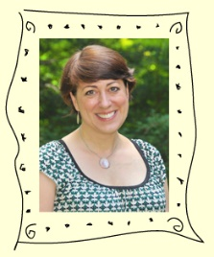
爱丽丝·布洛奇（Elise Broach）是一位《纽约时报》畅销书作家。他毕业于耶鲁大学历史系，后又获得哲学历史硕士学位。爱丽丝创作了超过20部儿童作品，其中《莎士比亚的秘密》、《大师》、和《穿越森林》等均为纽约时报畅销书获得了多个年度图书及儿童书奖项。她目前居住在在耶鲁大学教授创意写作。

获奖记录：
- 2014年芝加哥公共图书馆年度最佳童书
- 2014年银行街年度最佳童书
- 青少年图书馆选择奖（多次）
- 2008、2011 年《出版商周刊》年度最佳童书
- 2006、2011年亚马逊年度最佳童书
- 2008年《华盛顿邮报》年度最佳童书
- 美国图书馆协会（ALA）选择奖
- E.B.怀特朗读奖
- 2007年纽约公共图书馆年度最佳童书
- 2007年《时代周刊》年度#1最佳童书

谢谢您的阅读！
请将回馈信息发送至：张瑶（Yao Zhang)
安德鲁﹒纳伯格联合国际有限公司北京代表处
北京市海淀区中关村大街甲59号中国人民大学文化大厦1705室, 邮编：100872
电话：010-82449325
传真：010-82504200
Email: Yao@nurnberg.com.cn
网址：www.nurnberg.com.cn
微博：http://weibo.com/nurnberg
豆瓣小站：http://site.douban.com/110577/
微信订阅号：ANABJ2002

